08.07.2024 года в Ландшафтном парке Южное Бутово состоялось праздничное мероприятие, посвященное Дню семьи, любви и верности. Этот год объявлен Президентом Российской Федерации Годом семьи!
08.07.2024
08.07.2024 года в Ландшафтном парке Южное Бутово состоялось праздничное мероприятие, посвященное Дню семьи, любви и верности. Этот год объявлен Президентом Российской Федерации Годом семьи!
Это важный праздник для нашей страны. Праздничные и спортивные мероприятия, проводимые в этот день, направлены на совместное времяпрепровождение родителей, детей, бабушек и дедушек.
Интересный концерт, детская анимация, лотерея, различные мастер-классы – все это способствовало развитию положительных эмоций и хорошему настроению. Также на мероприятии в честь праздника семейным парам вручены благодарности и памятные подарки!

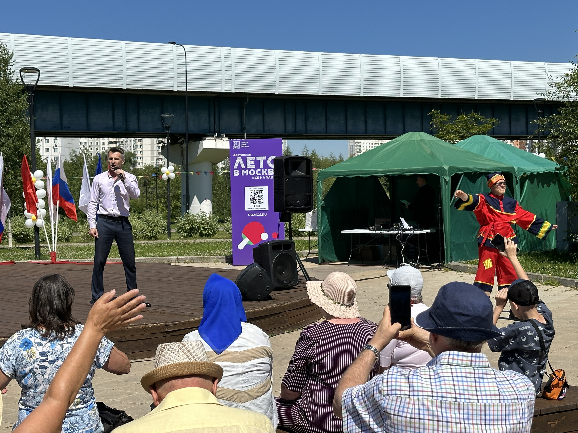

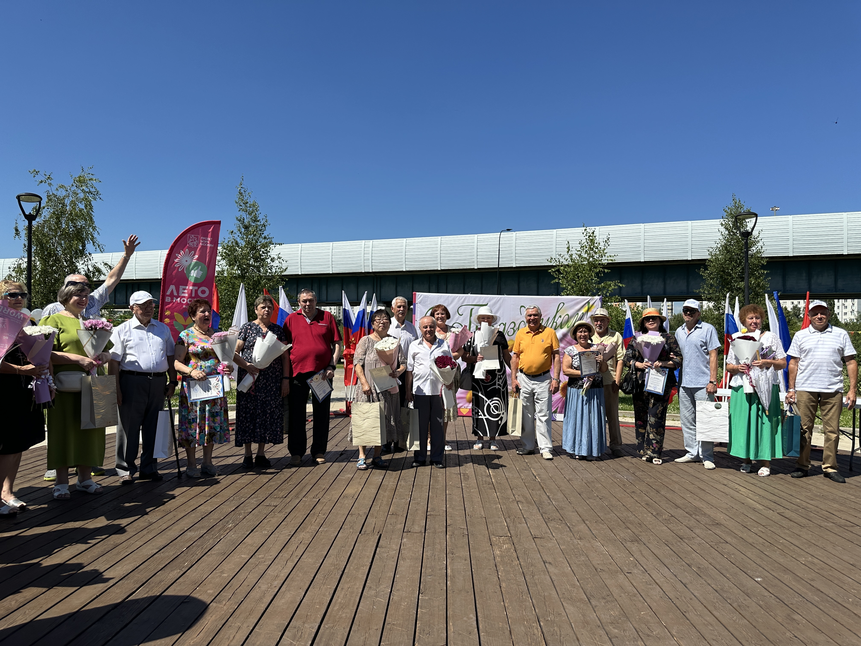

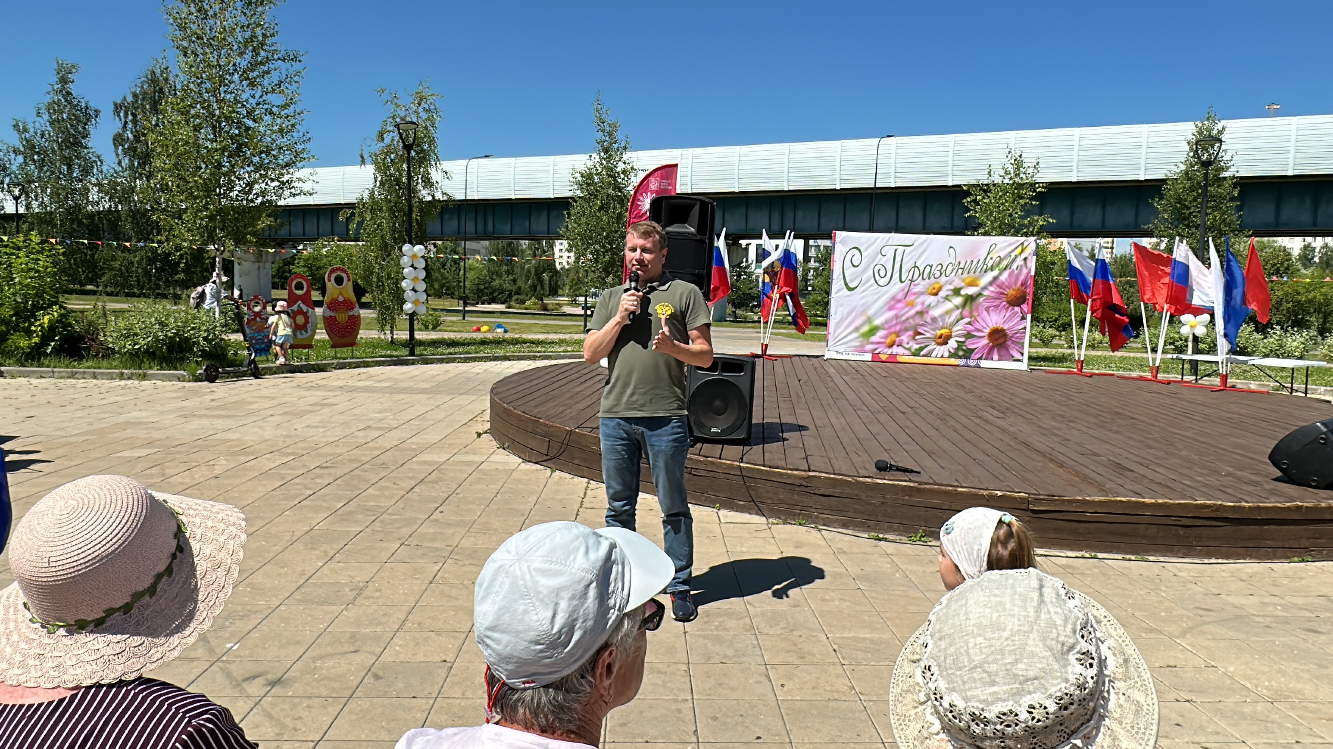
#ЮБ #ЮжноеБутово #Бутово #УправаЮжноеБутово #ЯлюблюЮжноеБутово #ЮЗАО #Москва #НашеЮжноеБутово

Адрес страницы: http://ubutovo.mos.ru/events/detail/12468796.html
Управа района Южное Бутово города Москвы

